ỦY BAN NHÂN DÂN QUẬN LONG BIÊN
TRƯỜNG MẦM NON HOA TRẠNG NGUYÊN

BÀI VIẾT
“TẤM GƯƠNG NGƯỜI TỐT - VIỆC TỐT”

Tên tác phẩm: Cô giáo Nguyễn Thị Út Hường – Giáo viên giàu nhiệt huyết, luôn nhiệt tình tham gia mọi phong trào
Tên tác giả bài viết: Hoàng Thị Hùy – Giáo viên
Đơn vị công tác: Trường mầm non Hoa Trạng Nguyên

NĂM HỌC 2023 – 2024
CÔ GIÁO HOÀNG THỊ HÙY – TẤM GƯƠNG SÁNG VỀ “NGƯỜI TỐT VIỆC TỐT”, TRÀN ĐẦY NHIỆT HUYẾT VÀ GIÀU LÒNG YÊU TRẺ
Trong đội ngũ cán bộ giáo viên của Trường mầm non Hoa Trạng Nguyên có rất nhiều cô giáo tận tâm, yêu nghề, mến trẻ, không thể không nhắc đến cô giáo Nguyễn Thị Út Hường. Một trong những giáo viên giàu nhiệt huyết, luôn nhiệt tình tham gia mọi phong trào, hoạt động của nhà trường, của ngành.
Như Bác Hồ đã dạy "Làm mẫu giáo tức là thay mẹ dạy trẻ, muốn làm được thế thì trước hết phải yêu trẻ. Các cháu còn nhỏ hay quấy, phải bền bỉ, chịu khó mới nuôi dạy được các cháu. Dạy trẻ nhỏ cũng như trồng cây non, trồng cây non được tốt thì sau này cây lên tốt. Dạy trẻ nhỏ tốt thì sau này các cháu thành người tốt. Chị em giáo viên mẫu giáo cần luôn luôn gương mẫu về đạo đức để các cháu noi theo ".
Cô giáo Nguyễn Thị Út Hường sinh năm 1992, giáo viên Trường Mầm Non Hoa Trạng Nguyên, đã có hơn 9 năm công tác trong nghề. Cô là một giáo viên trẻ luôn yêu nghề, mến trẻ, năng động, nhiệt tình, có năng lực chuyên môn vững vàng, hết lòng tận tụy với công việc, sống giản dị luôn hòa đồng với mọi người, nên được đồng nghiệp yêu quý, các cháu yêu mến và phụ huynh tin tưởng.
Trong những năm làm nghề giáo viên, cô được trải qua nhiều lớp học, trải nghiệm với các bé ở các độ tuổi khác nhau. Cô cho biết, các bé ở lứa tuổi này mới đi học thường hay khóc và cần sự chăm sóc, dạy dỗ rất khéo léo làm sao trẻ thích đi học và theo được nề nếp của lớp, của trường. Cô chia sẻ “Làm mẫu giáo tức là thay cha mẹ dạy trẻ, muốn làm được như thế thì trước hết phải yêu quý trẻ. Phải có lòng kiên trì và bền bỉ, chịu khó mới nuôi dạy được các cháu”. Và tôi tin đây không chỉ là phương châm phấn đấu của riêng tôi, mà là của tất cả những giáo viên mầm non, những người đã chọn nghề, gắn bó với con trẻ và luôn say mê, nhiệt huyết với nghề.
Cô Hường luôn cố gắng đem hết tình yêu thương, sự tâm huyết và kiến thức đã được học tập của mình, vượt qua mọi khó khăn, thử thách và hoàn thành tốt các nhiệm vụ được giao. Cô không ngừng học tập trau dồi kiến thức, học hỏi kinh nghiệm từ đồng nghiệp để vận dụng vào công tác nuôi dưỡng, chăm sóc và giáo dục trẻ, cô ân cần, tận tình trong công tác nuôi dưỡng, chăm sóc và giáo dục trẻ. Tất cả trẻ đến lớp đều thích tham gia các hoạt động, phát huy được tính tích cực, năng động và sáng tạo của bản thân.
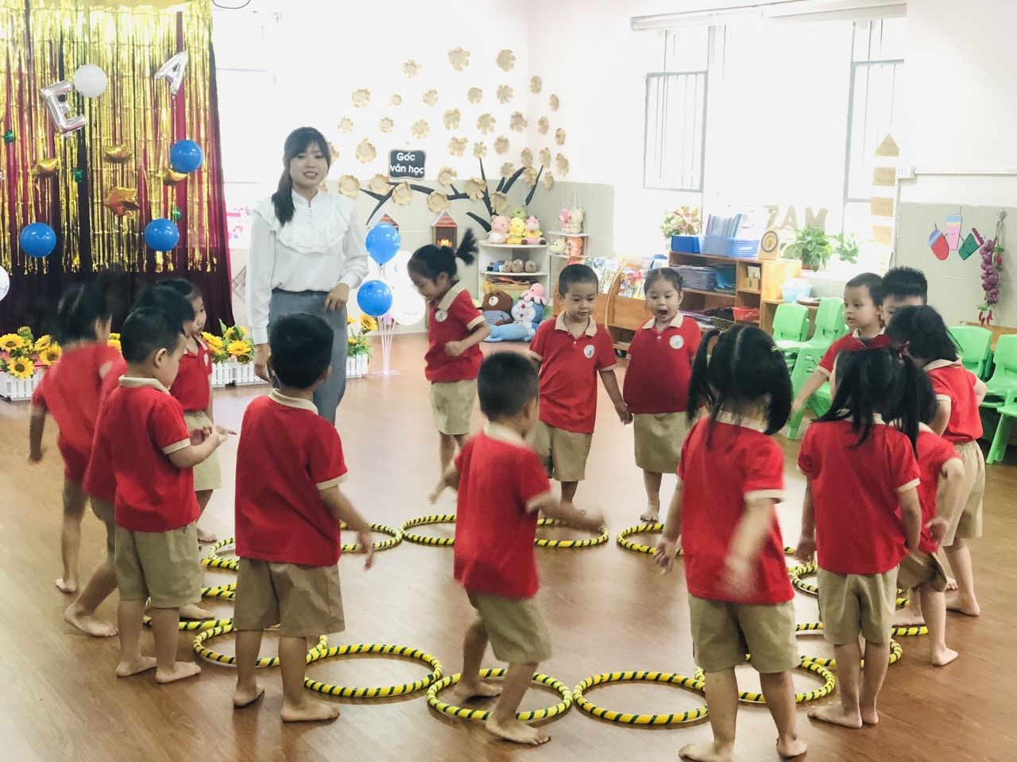
Hình ảnh: Cô Hường hướng dẫn trẻ chơi trò chơi “Vận động theo tiết tấu”
Cô luôn ý thức và nhắc nhở bản thân phải chuẩn mực, gương mẫu, là tấm gương sáng cho học sinh noi theo. Từ đó, cô mạnh dạn học hỏi kinh nghiệm từ các đồng nghiệp đi trước, tích cực tham gia các hội giảng, dự giờ kiến tập của đồng nghiệp để tích lũy kinh nghiệm cho bản thân. Từ kinh nghiệm chuyên môn tích lũy hàng năm, cô tham gia viết sáng kiến kinh nghiệm được Ban giám hiệu và đồng nghiệp đánh giá cao, được áp dụng rộng rãi trong việc giảng dạy của nhà trường. Nhiều năm liền cô đạt danh hiệu giáo viên dạy giỏi cấp trường. Năm học 2021 -2022 cô được công nhận Chiến sĩ thi đua cấp cơ sở.
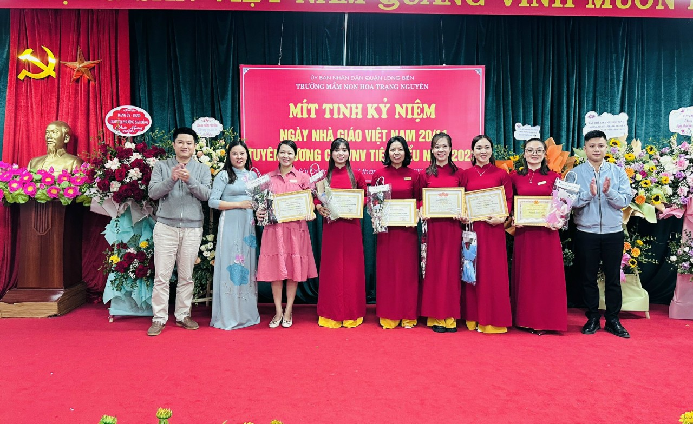
Hình ảnh: Cô Hường nhận giải giáo viên giỏi cấp trường
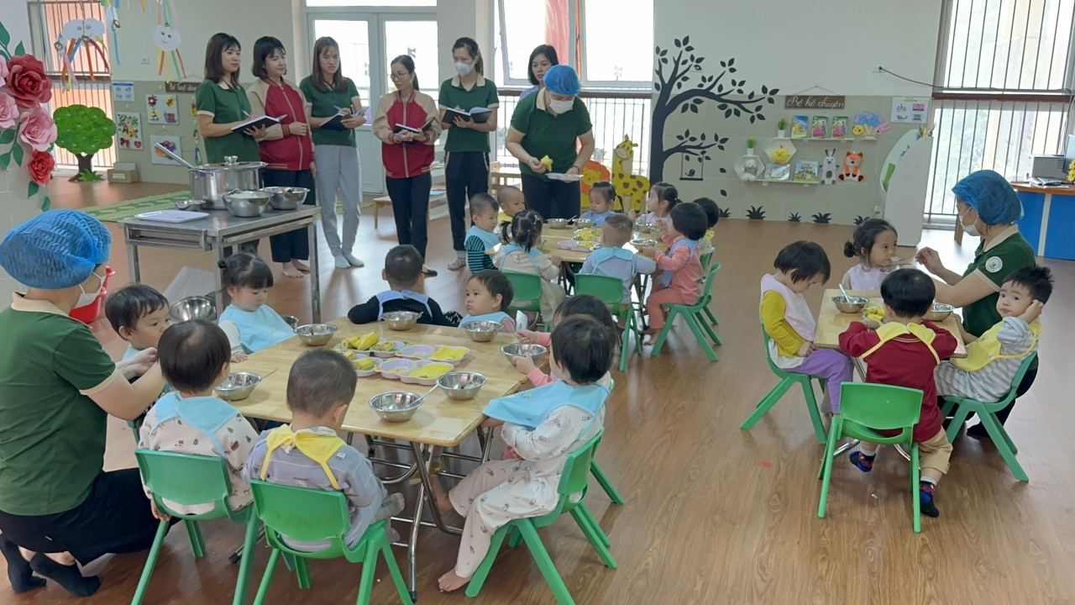
Hình ảnh: Cô Hường dự giờ ăn tại lơp nhà trẻ D1
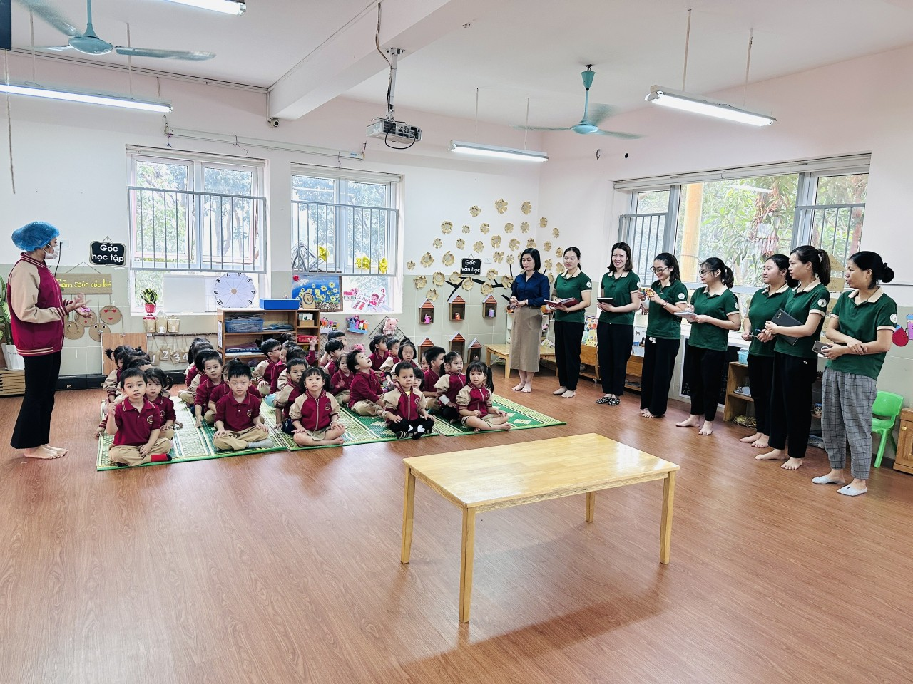
Hình ảnh: Cô Hường tổ chức kiến tập giờ ăn
Ngoài công việc chuyên môn chăm sóc dạy trẻ học, cô còn tham gia tích cực hoạt động phong trào TDTT, văn nghệ của ngành, của địa phương, của nhà trường như Chào mừng ngày 8/3, 20/10, 20/11, ngày Hội gói bánh chưng,…
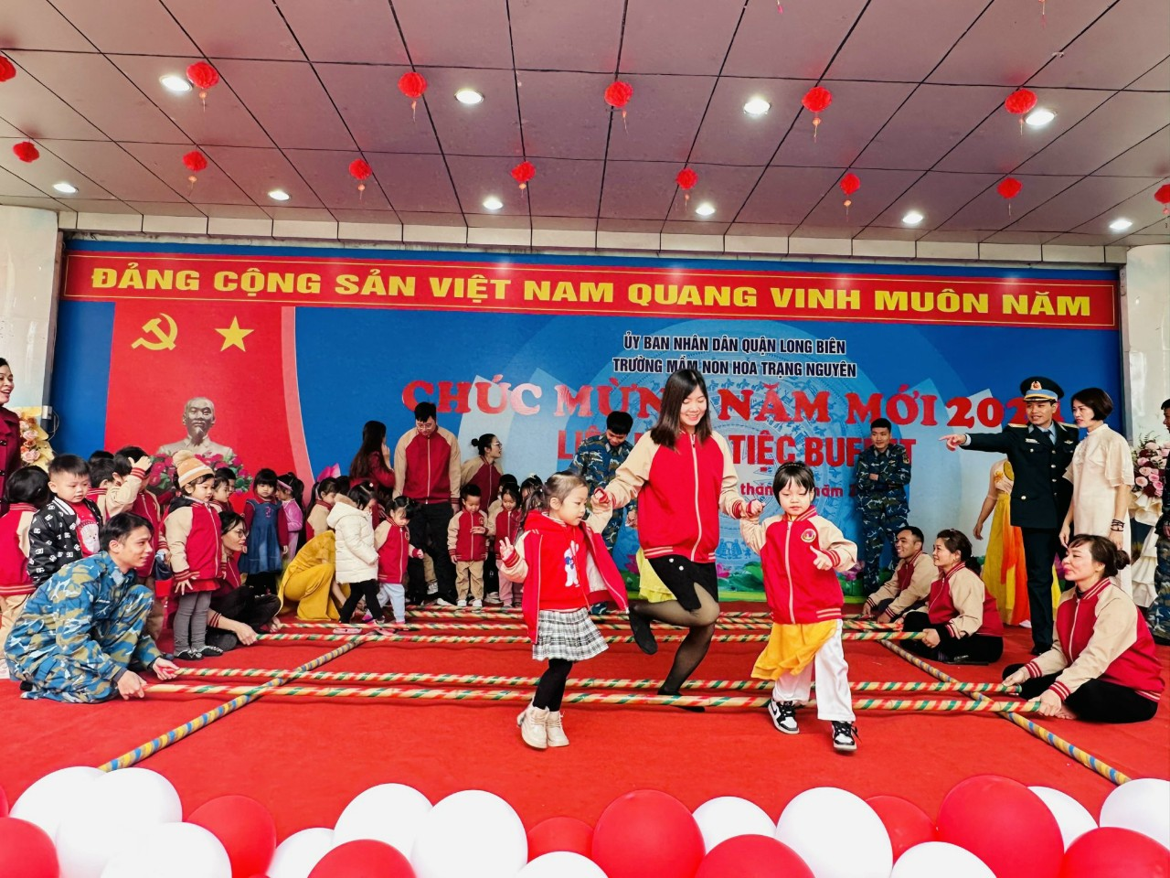
Hình ảnh: Cô Hường tham gia văn nghệ chào mừng năm mới 2024
Công việc tuy bận rộn, nhưng cô Hường vẫn luôn quan tâm đến gia đình. Cô có một gia đình hạnh phúc khiến chị em trong trường vô cùng ngưỡng mộ, hai con của cô rất ngoan lễ phép với mọi người. Bản thân là một con người tháo vát đúng với tiêu chí người phụ nữ “Công dung ngôn hạnh” nên trong gia đình cô Hường luôn được bố mẹ anh chị em quý mến, cũng như được các chị em đồng nghiệp nể phục, tôn trọng. Trong tập thể nhà trường cô luôn giữ được tinh thần đoàn kết và luôn là một sợi dây gắn kết với mọi người.
Bản thân tôi cũng như bạn bè chị em đồng nghiệp luôn coi cô Hường như một người em, người bạn, một người đồng nghiệp và cũng là một tấm gương sáng cho chị em đồng nghiệp học tập và noi theo. Thay mặt tập thể nhà trường chúc cô Hường nhiều sức khỏe hơn nữa để tiếp tục đóng góp công sức nhỏ bé của mình và sự nghiệp giáo dục trồng người. Chúc cô có nhiều kết quả cao trên con đường nuôi dạy trẻ cùng nhà trường ngày có nhiều bông hoa tươi thắm để trường MN Hoa Trạng Nguyên phát triển và ươm cho đời nhiều mầm xanh tươi đẹp của tương lai.
Người viết

Hoàng Thị Hùy

